**Консультация для родителей "Детские капризы"**

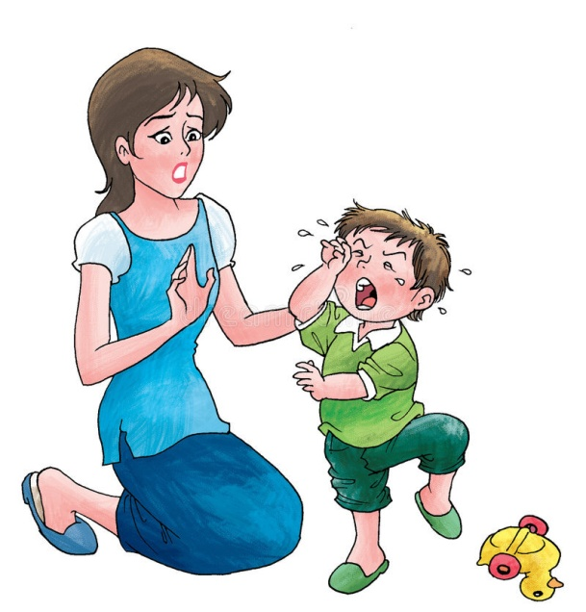

**В среде родителей, наиболее распространенной является точка зрения, что капризы - закономерный этап в развитии детей дошкольного возраста, что таким образом они познают мир человеческих взаимоотношений, определяют границы допустимого и недопустимого, и, в конце концов, "само пройдет". Упрямство может стать чертой характера, если не принять меры к его преодолению. Постепенно оно порождает детскую лживость, может привести к расстройству нервной системы и раздражительности.**

**Капризы детей — формы поведения, выражающиеся в противодействии и сопротивлении советам, требованиям, указаниям взрослых, в непослушании.**

**Причины капризов:**

**1.Хроническое  или  только  начинающееся  заболевание.  Если ребёнок испытывает физическую боль, если ему душно, жарко, если его тошнит или бьет озноб, он, может быть, и не сумеет сказать об этом словами (особенно если речь идет о ребёнке до 3 лет), но будет демонстрировать испытываемый им дискомфорт в виде изменений поведения. Это будет поведение протестное или непоследовательное, эмоционально противоречивое или заторможенное.**

**2.Различные виды нарушения воспитания в семье. В этом случае ребёнок как бы говорит родителям: «Со мной нужно обращаться по-другому!». Наиболее распространенными типами нарушения воспитания дошкольников являются разрешительный и запретительный. Особо гибельным для детской уравновешенности является сочетание обоих нарушений (например, родители воспитывают в строгости, а бабушка - позволяет абсолютно всё).**

**3.Внутрисемейная дисгармония. Капризными дети часто растут в семьях, где родственники постоянно ссорятся, многого требуют от своих чад, не уделяют им внимания. В таком случае есть смысл обратиться к психологу, поскольку только он может выявить, что именно в семье провоцирует у детей капризное поведение.**

**4.Иногда за капризы принимают что-то другое. Классической, многократно описанной в литературе подменой является игнорирование родителями требований ребёнка по предоставлению личностной самостоятельности. «Я сам!». Не умеет чисто есть, но тянется к ложке. Пытается сам завязать шнурки, потом всей семьей полчаса распутываем. Упорно надевает штаны задом наперед и так порывается идти в садик. При попытке исправить ситуацию - злится, кричит.**

**Как же справиться с детскими капризами?**

**Взрослым необходимо выбрать правильную тактику поведения и придерживаться ее постоянно в любых ситуациях. Взаимодействуя с ребёнком можно просто для себя фиксировать некоторые моменты: как часто ребёнок капризничает, как долго это длится, как проявляется, в какое время это чаще происходит, где это случается. Научившись чувствовать состояние ребёнка, Вы, со временем, сможете управлять его настроением и, возможно, предотвращать капризы. Важно также обратить внимание и на то, как часто они возникают и какой характер носят. Если они проявляется постоянно, да еще и с приступами истерии, скорее всего, необходимо обратиться к специалистам. Если же капризы носят эпизодический характер, а в течение дня в детском саду ваш ребёнок чувствует себя хорошо, он активен и любознателен; дома с желанием рассказывает о садике, друзьях и играх — отнеситесь к таким негативным эмоциональным проявлениям спокойно, не теряйте самообладания, не раздражайтесь, проявите терпение и твердую реакцию на его вспышки, тогда он значительно реже будет использовать такой способ для решения своих проблем и удовлетворения своих желаний.**

**Подобрав ключик к пока еще хрупкому миру души вашего ребёнка, вы сможете понять причины его капризов и истерик и определить пути дальнейшего взаимодействия с ним.**

